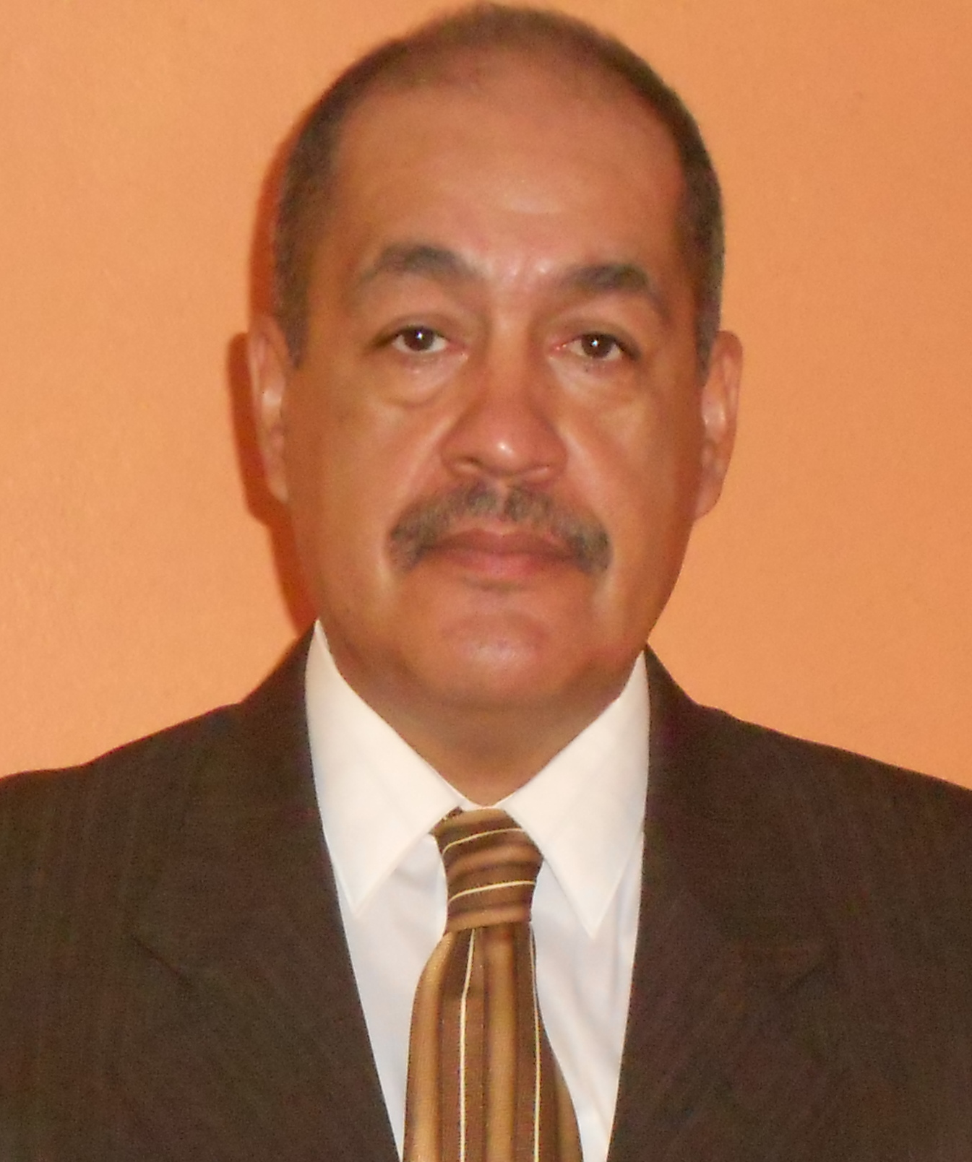
Candidato MC. De La Garza Morato.
Email: edgar.morato@hotmail.com
Universidad de Occidente.
Culiacan, Sinaloa, México.

Adscripción:  Formación  Académica:  Docencia:  Reconocimientos:  Cuerpo Académico(CA)  o Grupo Disciplinar:  Publicaciones  Proyectos de  Investigación: análisis de covarianza para la segmentación y lealtad a la marca.  Participación  En eventos académicos: Participación en programas de análisis de información estadística de salarios, precios y productividad. Washington Usa (1979).  Programa de ANUIES en gestión e innovación tecnológica.  Dirección de  Tesis y Proyectos de grado: Diversas tesis y Coordinación de trabajo de tesis licenciatura en Mercadotecnia y en la carrera de Enfermería de la UAS.  Membrecías  Académicas  Colegio de Economistas de Sinaloa. | Profesor de Carrera de Tiempo Completo – Categoría B,  -Departamento Académico de Ciencias Económico-Administrativas.  -Mercadotecnia.  - Docente en la Licenciatura en Mercadotecnia.  - Docente de la Licenciatura en Administración. Universidad de Occidente, Unidad Culiacán.  Docente en la Universidad Autónoma de Sinaloa. (FCA)  Licenciado en Economía, (1976) Especialidad en Planeación Economica.  Estudios de Maestría en Comercio Exterior, Universidad de Occidente, (2001).  Cursos que imparte  - Licenciatura: (En distintas Instituciones Educativas)  - Metodología de la investigación.  - Economía.  - Investigación de Mercados.  - Mercadotecnia de Servicios.  - Microeconomía.  - Formulación de Proyectos de Inversión.  - Macroeconomía.  - Estructura de Mercados.  - Consejero Académico Universitario.  - Miembro del grupo de investigación GEPROC.  - Evaluador de programas educativos en Comercio Exterior.  - Reconocimiento a la Dedicación Académica.(2010)  Grupo de Estudios Sobre la Producción y el Consumo.  Diversas Ponencias Nacionales e Internacionales.  - Diversas tesis de licenciatura en diferentes instituciones.  - Miembro de la sociedad latinoamericana de calidad.  - La medida de productividad: una nota para su estudio y análisis.  - Estudio de organizaciones productivas: caso empresas integradoras de Sinaloa.

